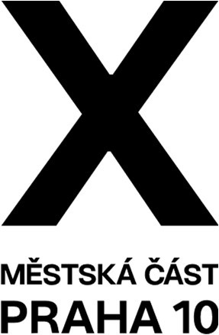

Pozvánka na jednání Výboru pro energetický management

Vážená paní, vážený pane,

na základě schváleného jednacího řádu výborů ZMČ Praha 10 Vás tímto zvu na
15. jednání Výboru pro energetický management.

Termín jednání: 24. 11. 2025 od 17:00 hod
Místo jednání: K 806 (zasedací sál Emil Kolben)
ÚMČ Praha 10, Vinohradská 3218/169

Návrh programu:

1. | Schválení programu, volba ověřovatele
2. | Energetické společenství pro MČ Praha 10, z.s.  založení, registrace u ERÚ, vnitřní směrnice  Prezentace p. Matouš Homola, Leon Taurus group.
3. | Aktuální informace energetického manažera MČ Praha 10  Prezentace p. Aleš Petěra, Praha 10 – Majetková, a.s.
4. | Informace o procesu certifikace MČ Praha 10 dle ČSN 50001  Certifikační orgán – Česká společnost pro jakost, postup  Prezentace Ing. Miroslav Šafařík, Porsenna Energy
5. | Různé, termíny VEM v roce 2026

Renata Chmelová
předsedkyně Výboru pro energetický management ZMČ Praha

